



Boletín informativo mensual

Volumen 1, número 6

Junio de 2015

La necesidad de hidratación

En este número:

¡El agua funciona! 1

Agregue sabor naturalmente 1

al agua que bebe

Eventos locales 2

Receta del mes 3

### Agregue sabor naturalmente al agua que bebe Agua potable

## ¡El agua funciona!

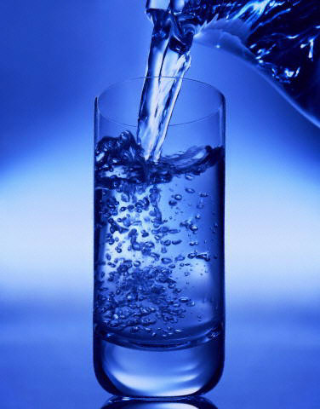

El agua es fundamental para nuestra salud en general. Es bien sabido que los seres humanos pueden sobrevivir durante más de un mes sin alimentos, pero solo unos pocos días sin agua.

El agua transporta glucosa, oxígeno y grasa a los músculos en movimiento. Además, transporta los residuos de los músculos en movimiento y los expulsa del organismo. El agua ayuda a digerir los alimentos y lubrica nuestras articulaciones, órganos y tejidos.

Un hecho poco conocido sobre el agua es que se consigue no solo a partir de líquidos, sino que también es un elemento importante presente en muchos alimentos. De hecho, el consumo de comida es muy importante para asegurar una hidratación diaria completa.

El consumo de alimentos con alto contenido de agua aumenta el volumen, pero incorpora mínimas cantidades de calorías a la dieta. Los alimentos con alto contenido de agua promueven una sensación de saciedad. Las frutas y verduras son dos grupos de alimentos que normalmente tienen alto contenido de agua.

Entre las frutas con alto contenido de agua se encuentran: la sandía, las frutas cítricas, las uvas, las manzanas, la papaya y las fresas. Las verduras con alto contenido de agua son: las zanahorias, los pimientos morrones, la lechuga, el tomate, el pepino, la calabaza y el brócoli.

Durante los meses de verano, es especialmente importante mantenerse hidratado, en particular los niños de corta edad y los adultos mayores.

*Fuente: Universidad del Estado de Iowa, Extension and Outreach (Iowa State University Extension and Outreach)*

Página 2

Es posible que usted o sus allegados eviten beber agua, porque "no tiene sabor".

Existen varias formas de aportar sabor al agua, sin necesidad de agregarle azúcar. Si mezcla y combina frutas como sandía, melocotones, naranjas y fresas en una jarra de agua obtendrá una bebida sabrosa y colorida. Las hojas de menta y el pepino también son un complemento popular para agregar a un vaso de agua.

Los niños pueden elegir las frutas y verduras que deseen agregar al agua o a un licuado para aumentar su hidratación.

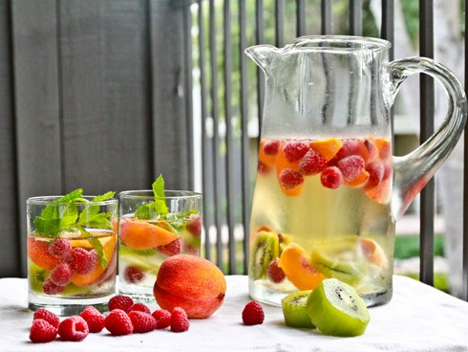

Eventos locales

Página 3

**Porciones: 6** (1 parfait por porción)

### Ingredientes:

* 4 tazas de frutas frescas o descongeladas, como plátanos, fresas, melocotones, o mango
* 3 tazas de yogur natural sin grasa
* 1½ tazas de granola

Ingredientes opcionales:

* 2 cucharadas de almendras laminadas

### Materiales:

* 6 tazas o tazones
* Tabla de cortar
* Tazas medidoras
* Cucharas medidoras
* Cuchillo afilado

### Instrucciones

1. Si utiliza fruta fresca, lave, pele y/o corte, según sea necesario. Si utiliza fruta descongelada, escurra bien cualquier exceso de jugo. Corte la fruta en rodajas gruesas de ¼ de pulgada. Debería haber alrededor de 3 tazas en total.  
2. Cubra con una capa de ¼ taza de yogur cada una de las 6 tazas o tazones. Incorpore una capa de ¼ de taza de la fruta rebanada y 2 cucharadas de granola.  
3. Repita las capas una vez más, terminando con una de granola.  
4. Si utiliza el ingrediente opcional, cubra la parte superior con almendras laminadas.

### Notas del cocinero

* Coloque las capas del parfait inmediatamente antes de servir para que la granola se mantenga crujiente.
* Utilice cualquier cereal alto en fibra que le guste en lugar de granola.
* Pruebe poner por encima hojas de menta frescas, picadas y lavadas para darle sabor y color extra.
* Para ahorrar dinero, utilice las frutas frescas de temporada. Cuando las frutas de temporada sean difíciles de conseguir, utilice fruta descongelada.
* Utilice las sobras de fruta para hacer [licuados](http://cookingmatters-org.tatnet.net/recipes/fruit-smoothies).
* Utilice [granola casera](http://cookingmatters-org.tatnet.net/recipes/homemade-granola).

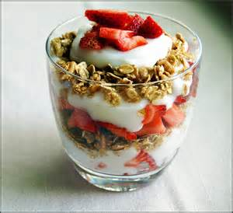

*Fuente: http://cookingmatters.org/recipes/yogurt-parfait*

### Receta del mes: Parfait de yogur

Los programas educativos del Servicio A&M AgriLife Extension de Texas están abiertos a todo el público, sin distinción de raza, color, sexo, religión, procedencia, edad, discapacidad, información genética o condición de veterano de guerra. Sistema Universitario A&M de Texas, en colaboración con el Departamento de Agricultura de los Estados Unidos y los Tribunales de Comisionados de los Condados de Texas

Para obtener más información sobre la el Programa de Educación Nutricional (SNAP-Ed, por sus siglas en inglés), comuníquese con la Oficina de Extensión de su condado local. Una mejor vida para los tejanos se encuentra en más de doscientos condados en todo el país.

Los programas del Servicio A&M AgriLife Extension de Texas y Una mejor vida para los tejanos están disponibles para todo público sin discriminación.